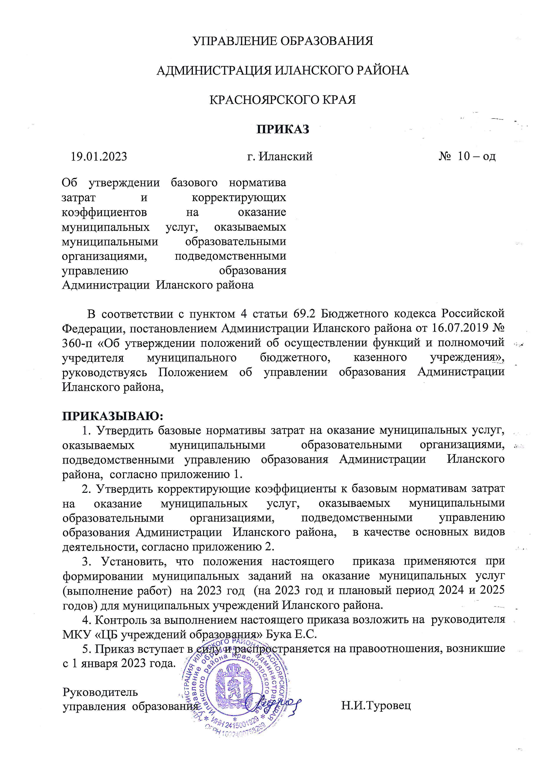

Приложение 1 к Приказу
Управления образования
Администрации Иланского района
от 19.01.2023 № 10-од
Базовый норматив затрат на оказание муниципальных услуг 2023 год

№ п/п | Реестровый номер в соответствии с базовым перечнем услуг | Наименование муниципальной услуги | Базовый норматив затрат, рублей | Примечание
Образование
1 | 801012О.99.0.БА81АЭ92001 | Образование начальное общее | 97651,15
2 | 802111О.99.0.БА96АЮ58001 | Образование основное общее | 116056,57
3 | 802112О.99.0.ББ11АЮ58001 | Образование среднее общее | 78688,42
4 | 801011О.99.0.БВ24ДН82000 | Образование дошкольное | 90483,79
5 | 853211О.99.0.БВ19АА56000 | Предоставление услуг по дневному уходу за детьми | 72951,65
6 | 804200О.99.0.ББ52АЖ48000 | Образование дополнительное детей и взрослых | 4320,62

Приложение 2 к Приказу
Управления образования
Администрации Иланского района
от 19.01.2023 № 10-од
Корректирующие коэффициенты к базовому нормативу затрат на оказание муниципальных услуг

№ п/п | Реестровый номер в соответствии с базовым перечнем услуг | Наименование показателя | Корректирующий коэффициент | нормативная стоимость для мун зад в перерасчете с коэф-ом
Образование
1. | 801012О.99.0.БА81АЭ92001 | Образование начальное общее
1.1 |  | МБОУ "Далайская СОШ № 11" | 2,35 | 229277,46
 |  | МБОУ "Иланская СОШ № 1" | 0,71 | 69321,35
 |  | МБОУ "Иланская СОШ № 2" | 0,98 | 95807,53
 |  | МБОУ "Иланская СОШ № 41" | 1,16 | 113496,36
 |  | МБОУ "Карапсельская СОШ № 13" | 2,49 | 242863,50
 |  | МБОУ "Новогородская СОШ № 3" | 0,31 | 29951,18
 |  | МБОУ "Новониколаевская СОШ № 9" | 2,45 | 239116,75
 |  | МБОУ "Новопокровская СОШ № 7" | 1,9 | 185332,81
 |  | МБОУ "Соколовская СОШ № 4" | 3,66 | 357699,82
 |  | МБОУ "Южно-Александровская СОШ № 5" | 4,2 | 409984,12
 | 802111О.99.0.БА96АЮ58001 | Образование основное общее
 |  | МБОУ "Далайская СОШ № 11" | 1,98 | 229737,67
 |  | МБОУ "Иланская СОШ № 1" | 0,6 | 69523,16
 |  | МБОУ "Иланская СОШ № 2" | 0,83 | 96211,00
 |  | МБОУ "Иланская СОШ № 41" | 0,98 | 113976,26
 |  | МБОУ "Карапсельская СОШ № 13" | 2,09 | 242496,91
 |  | МБОУ "Новогородская СОШ № 3" | 0,26 | 30079,18
 |  | МБОУ "Новониколаевская СОШ № 9" | 1,31 | 151596,44
 |  | МБОУ "Новопокровская СОШ № 7" | 1,59 | 184775,42
 |  | МБОУ "Соколовская СОШ № 4" | 3,03 | 351460,87
 |  | МБОУ "Южно-Александровская СОШ № 5" | 3,55 | 411839,25
 | 802112О.99.0.ББ11АЮ58001 | Образование среднее общее
 |  | МБОУ "Далайская СОШ № 11" | 1,49 | 117077,85
 |  | МБОУ "Иланская СОШ № 1" | 0,94 | 73942,78
 |  | МБОУ "Иланская СОШ № 2" | 1,34 | 105250,36
 |  | МБОУ "Иланская СОШ № 41" | 1,32 | 103587,61
 |  | МБОУ "Карапсельская СОШ № 13" | 3,46 | 272007,12
 |  | МБОУ "Новогородская СОШ № 3" | 0,39 | 30505,84
 |  | МБОУ "Новониколаевская СОШ № 9" | 1,8 | 141615,56
 |  | МБОУ "Новопокровская СОШ № 7" | 2,22 | 174359,16
 |  | МБОУ "Соколовская СОШ № 4" | 2,75 | 216283,61
 |  | МБОУ "Южно-Александровская СОШ № 5" | 5,77 | 453785,84
 | 801011О.99.0.БВ24ДН82000 | Образование дошкольное
 |  | МБОУ "Далайская СОШ № 11" | 1,42 | 128619,53
 |  | МБДОУ "Иланский детский сад № 2" | 0,96 | 86431,82
 |  | МБДОУ "Иланский детский сад № 50" | 1 | 90483,79
 |  | МБДОУ "Иланский детский сад № 7" | 1,04 | 93838,22
 |  | МБДОУ "Иланский детский сад № 20" | 1,39 | 125713,46
 |  | МБДОУ "Карапсельский детский сад № 8" | 1,45 | 131519,15
 |  | МБОУ "Новогородская СОШ № 3" | 2,09 | 188755,27
 |  | МБДОУ "Новониколаевский детский сад №13" | 1,35 | 121705,07
 |  | МБОУ "Новопокровская СОШ № 7" | 1,28 | 116125,55
 |  | МБОУ "Новониколаевская СОШ № 9" | 1,94 | 175802,76
 |  | МБДОУ "Соколовский детский сад № 10" | 2,25 | 203166,47
 |  | МБОУ "Южно-Александровская СОШ № 5" | 4,09 | 370148,34
 | 853211О.99.0.БВ19АА56000 | Предоставление услуг по дневному уходу за детьми
 |  | МБОУ "Далайская СОШ № 11" | 0,98 | 71504,28
 |  | МБДОУ "Иланский детский сад № 2" | 1,43 | 104543,53
 |  | МБДОУ "Иланский детский сад № 50" | 0,84 | 61242,00
 |  | МБДОУ "Иланский детский сад № 7" | 0,83 | 60550,05
 |  | МБДОУ "Иланский детский сад № 20" | 1,37 | 100277,61
 |  | МБДОУ "Карапсельский детский сад № 8" | 1,68 | 122872,85
 |  | МБОУ "Новогородская СОШ № 3" | 0,69 | 50315,89
 |  | МБДОУ "Новониколаевский детский сад №13" | 1,88 | 137512,50
 |  | МБОУ "Новопокровская СОШ № 7" | 2,51 | 183252,00
 |  | МБОУ "Новониколаевская СОШ № 9" | 2,85 | 207610,27
 |  | МБДОУ "Соколовский детский сад № 10" | 2,64 | 192746,19
 |  | МБОУ "Южно-Александровская СОШ № 5" | 1,29 | 94024,41
 | 804200О.99.0.ББ52АЖ48000 | Реализация дополнительных общеразвивающих программ
 |  | МБОУ "Далайская СОШ № 11" | 1,25 | 5410,92
 |  | МБОУ "Иланская СОШ № 1" | 1 | 4320,62
 |  | МБОУ "Иланская СОШ № 2" | 1 | 4320,62
 |  | МБОУ "Иланская СОШ № 41" | 1 | 4320,62
 |  | МБОУ "Новогородская СОШ № 3" | 1,25 | 5410,92
 |  | МБОУ "Новониколаевская СОШ № 9" | 1,25 | 5410,92
 |  | МБОУ "Новопокровская СОШ № 7" | 1,25 | 5410,92
 |  | МБОУ "Соколовская СОШ № 4" | 1,25 | 5410,92
 |  | МБОУ "Карапсельская СОШ № 13" | 1,25 | 5410,92
 |  | МБОУ "Южно-Александровская СОШ № 5" | 1,25 | 5410,92
 |  | МБУ ДО "ЦДОД" | 2,01 | 8686,31

